|  |  |
| --- | --- |
| **GRUPO:** | A4dance |
| **FECHA:** | 28-01-2025 |
| **LINK:** | <https://bryanguano02.github.io/NutriQuest/> |
|  |  |
| **TEMA:** | Proyecto |
|  |  |

**Contenidos**

1. Introducción 1

2. Objetivos 2

3. Metodología 3

a. Desarrollo Técnico 3

b. Evaluación de Accesibilidad 4

4. Análisis de Resultados 5

5. Plan de Mejora 6

6. Recomendaciones 7

7. Conclusiones 7

**Ilustraciones**

Ilustración 1: Pantalla de bienvenida 3

Ilustración 2: Juego de dificultad fácil 3

Ilustración 3: Juego de dificultad media 4

Ilustración 4: Juego de dificultad difícil 4

**Tablas**

Tabla 1: Problemas reportados por Accessibility Insights 5

Tabla 2: Problemas reportados por Access Monitor 5

Tabla 3: Problemas reportados por Lighthouse 5

Tabla 4: Soluciones conseguidas a los problemas de Accessibility Insights 6

Tabla 5: Soluciones conseguidas a los problemas de Access Monitor 6

Tabla 6: Soluciones conseguidas a los problemas de Lighthouse 7

Introducción

El proyecto "NutriQuest" se centra en el desarrollo y evaluación de una plataforma web educativa que fomenta el aprendizaje sobre nutrición a través de minijuegos interactivos. Estos juegos están diseñados para ser accesibles a un público diverso, con especial énfasis en garantizar que cumplen con los estándares de accesibilidad web. Garantizar la accesibilidad en el diseño de aplicaciones y sitios web educativos no solo es buena práctica, sino también un requisito para asegurar que todas las personas, independientemente de sus habilidades, tengan acceso igualitario al contenido educativo. Este informe detalla la evaluación de la accesibilidad de la plataforma y las mejoras implementadas para optimizar la experiencia del usuario.

# Objetivos

* Desarrollar juegos interactivos orientados a la educación sobre nutrición que sean atractivos y fáciles de usar.
* Evaluar la accesibilidad de los juegos desarrollados para garantizar que cumplan con los estándares de accesibilidad web, permitiendo su uso por individuos con diversas discapacidades.
* Identificar y priorizar los problemas de accesibilidad presentes en los juegos.
* Implementar soluciones efectivas para mejorar la accesibilidad de la plataforma, mejorando así la experiencia del usuario.

# Metodología

Para evaluar la accesibilidad de los minijuegos interactivos en “NutriQuest” se utilizó un enfoque basado en herramientas automatizadas y una evaluación sistemática de cada componente del sitio web. El proceso incluyó los siguientes pasos:

## Desarrollo Técnico

Cada uno de los tres minijuegos fue construido usando tecnologías front-end estándar: HTML, CSS y JavaScript. Para el aspecto de manejo de artefactos se utilizó Github con el cliente para computadoras GitKraken. Como resultado de dicho desarrollo se presenta las siguientes pantallas del aplicativo.

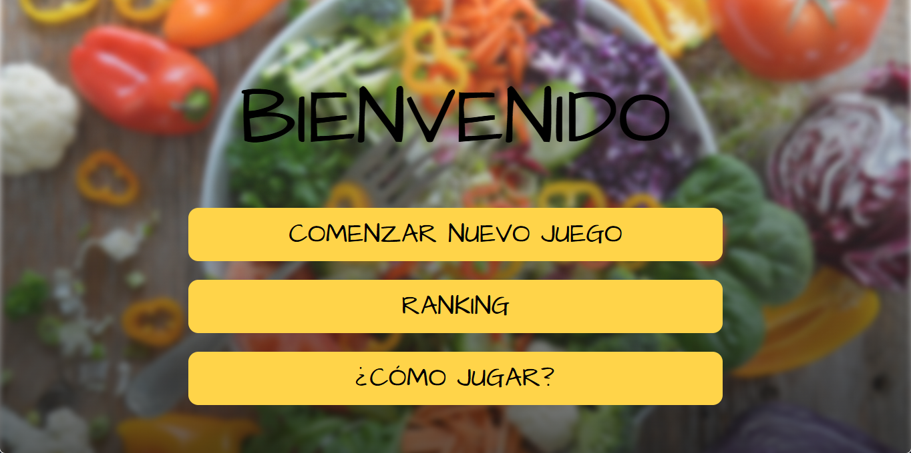

Ilustración 1: Pantalla de bienvenida

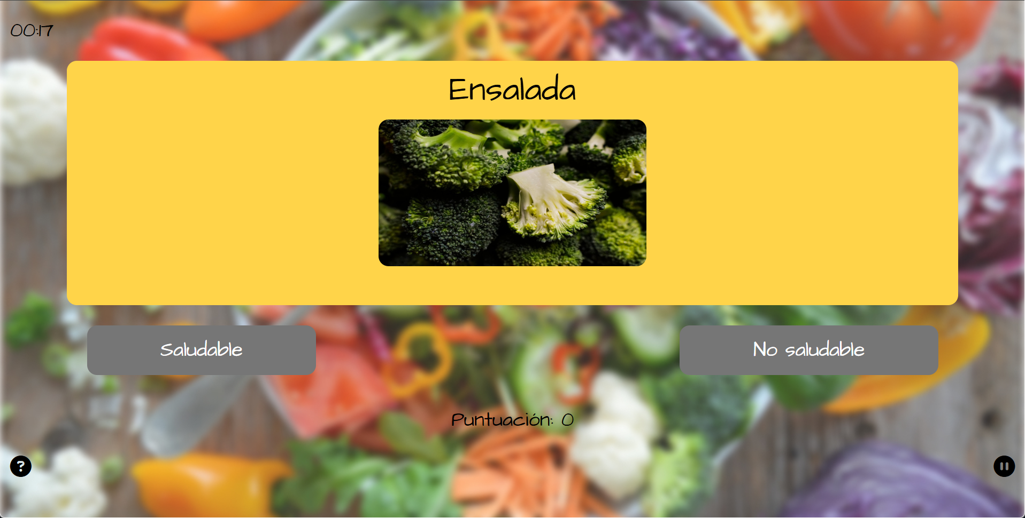

Ilustración 2: Juego de dificultad fácil

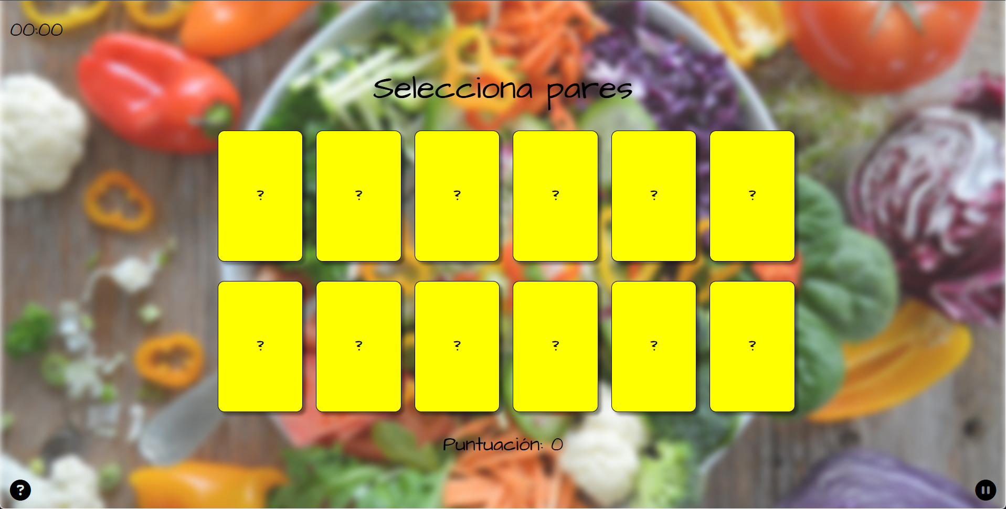

Ilustración 3: Juego de dificultad media

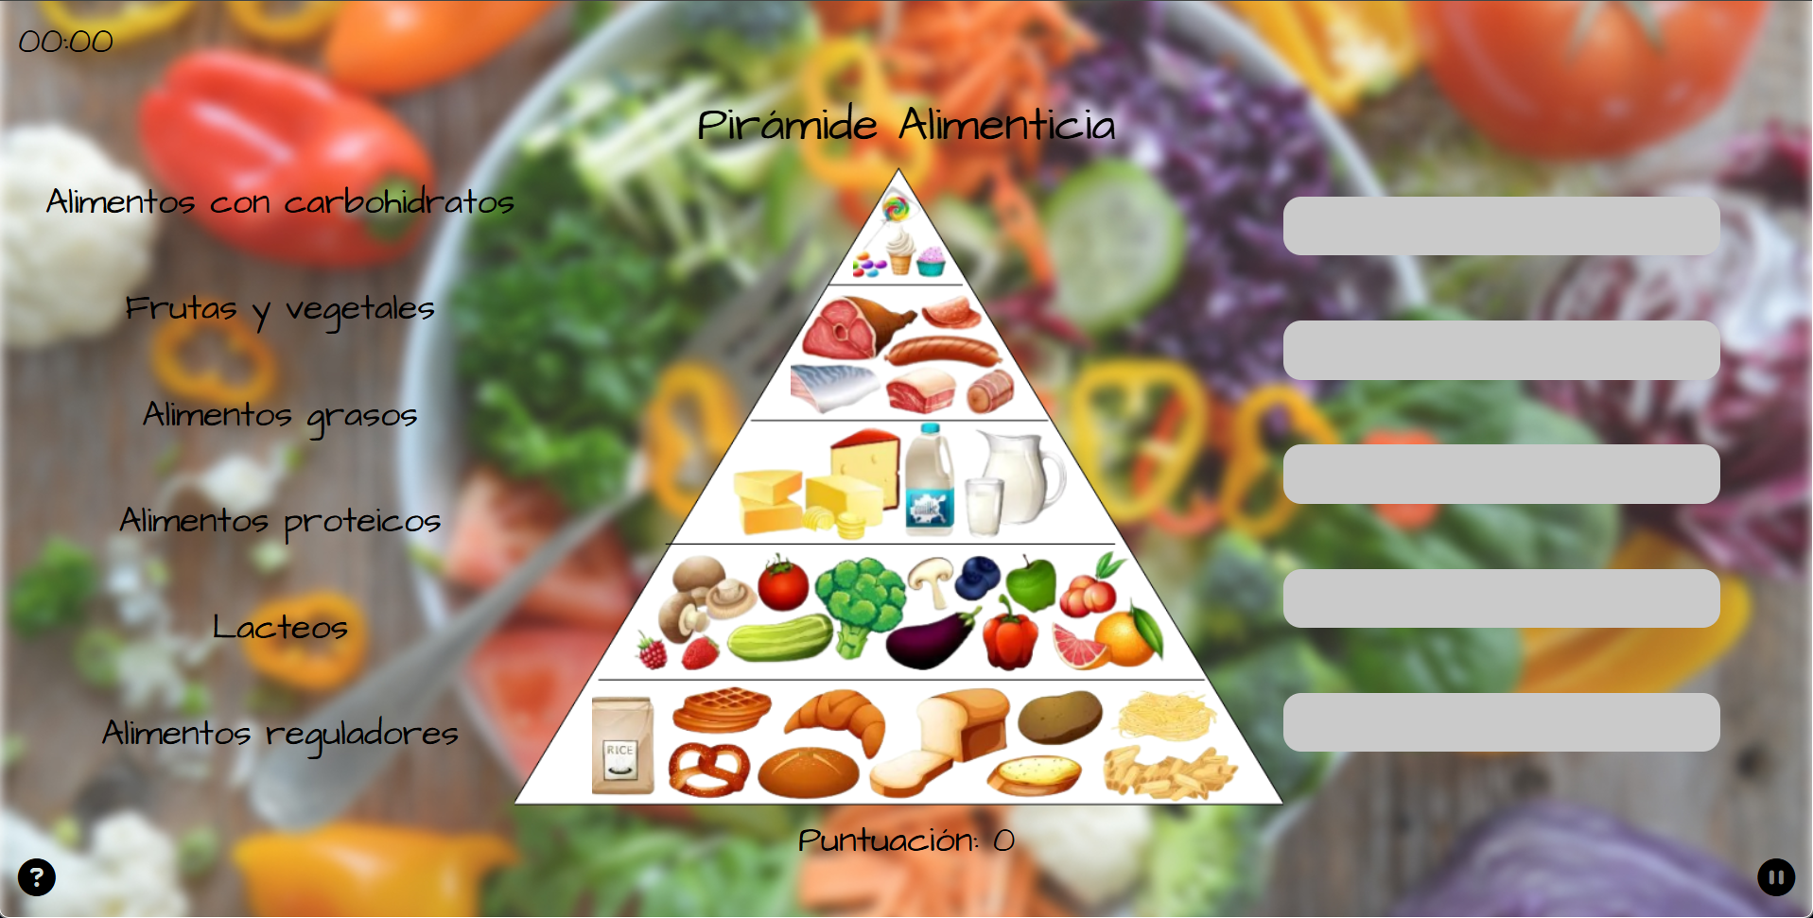

Ilustración 4: Juego de dificultad difícil

## Evaluación de Accesibilidad

Se emplearon tres herramientas principales para realizar la evaluación de accesibilidad en cada página web de los juegos:

* **Accessibility Insights:** Se utilizó para realizar análisis detallados e identificar violaciones en materia de accesibilidad.
* **Access Monitor:** Proporcionó una evaluación complementaria que destacó problemas adicionales y validó la coherencia de los resultados.
* **Lighthouse:** Ofreció un análisis integral de accesibilidad, incluyendo auditorías automáticas que abarcan diferentes aspectos del contenido web.

# Análisis de Resultados

El análisis con las herramientas anteriormente mencionadas nos permitió obtener reportes de cada análisis para cada página del aplicativo. Los problemas identificados en los reportes fueron consolidados en una tabla resumen, clasificando los problemas de accesibilidad por su recurrencia y nivel de gravedad, siempre y cuando fuera posible.

Tabla 1: Problemas reportados por Accessibility Insights

|  |  |  |
| --- | --- | --- |
| N° | Problema | Recurrencia |
| 1 | Elementos no alcanzados con Tab | 18 |
| 2 | Controles interactivos anidados | 6 |
| 3 | Indicador de foco | 4 |
| 4 | Texto de botones no descriptivo | 2 |
| 5 | Trampas de teclado | 1 |
| 6 | Orden de navegación (Tab) | 1 |

Tabla 2: Problemas reportados por Access Monitor

|  |  |  |  |
| --- | --- | --- | --- |
| N° | Problema | Recurrencia | Nivel de gravedad |
| 1 | No redirección a contenido principal | 3 | 1 |
| 2 | Elementos con hijos focuseables | 3 | 1 |
| 3 | Botones sin nombres accesibles | 1 | 1 |
| 4 | No especificación de color utilizado | 3 | 2 |
| 5 | Lenguaje principal del html no consistentes | 3 | 2 |
| 6 | Solo 1 nivel de encabezados | 3 | 3 |
| 7 | Combinación de colores sin contraste adecuado | 1 | 3 |

Tabla 3: Problemas reportados por Lighthouse

|  |  |  |
| --- | --- | --- |
| N° | Problema | Recurrencia |
| 1 | Elementos con tabindex mayor que 0 | 7 |
| 2 | Headings no están en orden descendiente | 1 |
| 3 | Uso de atributos ARIA prohibitivos | 1 |

# Plan de Mejora

A partir de la tabla resumen, se establecieron prioridades para la resolución de los problemas más críticos de accesibilidad. Se planteó correcciones necesarias para resolver dichos problemas de accesibilidad.

Tabla 4: Soluciones conseguidas a los problemas de Accessibility Insights

|  |  |  |  |
| --- | --- | --- | --- |
| N° | Problema | Solución | Conseguido |
| 1 | Elementos no alcanzados con Tab | Construir botones solo con la etiqueta <a>. | ✔ |
| 2 | Controles interactivos anidados | Eliminar la estructura button > a para los botones. | ✔ |
| 3 | Indicador de foco | Agregar feedback con el seudo-selector :focus. | ✔ |
| 4 | Texto de botones no descriptivo | Agregar texto descriptivo con atributos ARIA. | ✔ |
| 5 | Trampas de teclado | Agregar el atributo tabindex al elemento afectado. | ✔ |
| 6 | Orden de navegación (Tab) | Derivada de la solución del problema 5. | ✔ |

En el caso de Access Monitor, el análisis presentaba como error de accesibilidad cuestiones que no aplicaban al proyecto. Por ello, se tomó la decisión de no considerarlos como problemas pues no afectaban a la experiencia de usuario.

Tabla 5: Soluciones conseguidas a los problemas de Access Monitor

|  |  |  |  |
| --- | --- | --- | --- |
| N° | Problema | Solución | Conseguido |
| 1 | No redirección a contenido principal | - | - |
| 2 | Elementos con hijos focuseables | Cumplido en la Tabla 3. | ✔ |
| 3 | Botones sin nombres accesibles | Cumplido en la Tabla 3. | ✔ |
| 4 | No especificación de color utilizado | - | - |
| 5 | Lenguaje principal del html no consistentes | Cambiar idiomas para mantener consistencia. | ✔ |
| 6 | Solo 1 nivel de encabezados | - | - |
| 7 | Combinación de colores sin contraste adecuado | Acentuar más el contraste de los elementos. | ✔ |

Tabla 6: Soluciones conseguidas a los problemas de Lighthouse

|  |  |  |  |
| --- | --- | --- | --- |
| N° | Problema | SoLución | Conseguido |
| 1 | Elementos con tabindex mayor que 0 | Eliminar tabindex innecesarios y utilizar solo el índice 0 | ✔ |
| 2 | Headings no están en orden descendiente | Utilizar los headings siguiendo una jerarquía ordenada | ✔ |
| 3 | Uso de atributos ARIA prohibitivos | Cambiar el rol del elemento. | ✔ |

# Recomendaciones

* Utilizar etiquetas HTML semánticas correctamente (como <header>, <nav>, <main>, <footer>) para mejorar la comprensión del contenido por parte de las tecnologías de asistencia.
* Asegurar que todos los elementos de texto tengan un contraste suficiente con el fondo, cumpliendo con las pautas de accesibilidad (WCAG recomienda una relación de contraste mínima de 4.5:1 para texto pequeño).
* Proveer descripciones alternativas precisas para todas las imágenes y elementos visuales importantes, asegurando que los usuarios con discapacidades visuales puedan entender el contexto y propósito del contenido visual.
* Realizar pruebas de uso con personas que utilicen tecnologías asistivas (como lectores de pantalla) para identificar problemas prácticos de accesibilidad que las herramientas automáticas pueden no detectar.

# Conclusiones

El proyecto "NutriQuest" ha logrado desarrollar una plataforma educativa con el potencial de hacer el aprendizaje sobre nutrición más accesible e inclusivo para una audiencia amplia. La evaluación de accesibilidad reveló varios desafíos importantes que fueron enfrentados con éxito al implementar mejoras basadas en las recomendaciones derivadas de auditorías detalladas.

Estas mejoras no solo favorecen el cumplimiento de estándares de accesibilidad, sino que también mejoran significativamente la experiencia general del usuario. Este proyecto resalta la importancia de integrar la accesibilidad desde el inicio del proceso de desarrollo, evidenciando que un enfoque proactivo puede facilitar la creación de aplicaciones educativas digitales más inclusivas y efectivas.